中小企業の経営革新シリーズ85
酵素飲料・食品の生産性と抽出液純度の向上により経営革新を図る大和酵素株式会社
大阪産業経済リサーチセンター
主任研究員 須永 努

企業名：大和酵素株式会社
事業内容：健康食品製造業
従業者数：13名（平成27年3月現在）
住所：泉北郡忠岡町高月北２丁目３番17号
電話：0725-45-2200
URL： http://www.yamato-kouso.com/

１ 沿革
日本には古くから、味噌、醤油、酒など微生物を巧みに利用した発酵製品が多くあります。大和酵素株式会社（以下、同社）は、この日本伝統の発酵技術を用いて、昭和21(1946)年に日本で初めて酵素飲料を開発し、販売した70年近い業歴をもつ酵素製品の老舗メーカーです。「酵素製品の研究と普及活動を通じて人類の幸福と健康に貢献し、明るい豊かな社会の実現に寄与せんことを使命とする」という社是のもと、味のおいしさ、飲みやすさを追求しながら、発酵技術によって素材の良さを引き出し、体の内外から健康をサポートする製品づくりに取り組んできました。

２ 酵素製品の特徴
酵素は、生物が摂取したものを消化する段階から、吸収・輸送・代謝・排泄に至るまでのあらゆる過程に関与しており、すべての生物が生命を維持するのに欠かせないものです。
酵素製品はこうした酵素の不足を補い、人間の健康をサポートする役割を担っています。例えば、酵素飲料は、一度にたくさんの酵素を手軽に摂れ、しかも様々な素材の栄養素や、植物由来の抗酸化物質や有用成分、有用微生物が作り出した各種有機酸を消化･吸収しやすいかたちで同時に補給することができます。

３ 製品づくりの特徴
同社の製品は、野菜・果実・穀物・きのこ･海藻などの60～100種類の原材料に、乳酸菌、麹菌、酵母などの微生物を加え、皮や種まで発酵させて有用成分をエキスとして抽出して作る酵素飲料・食品のほか、この製法を応用して、化粧品や入浴剤などの生産を行っています。

酵素飲料と原料の果実
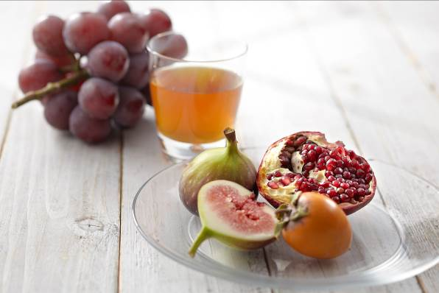

同社は、主として兵庫県猪名川町の契約農家や地元泉州から仕入れた新鮮な野菜などを原材料として、洗浄、仕込みと糖分配合、ヒノキ樽での発酵（10～14日間）、地下5ｍにまで埋設した低温タンクでの熟成（2か月～1年）、海藻エキスなどをブレンドする調製、瓶への充填、検品、箱詰めといった工程で生産を行っています。
製品づくりにおいては熟成期間が、他社では180日から3年のところ、同社では上記のように2か月から1年と短く、フレッシュ感のある健康食品づくりを特徴としています。また大切な栄養が損われたり、微生物の働きを阻害する可能性があるため、防腐剤や品質安定剤を一切使用していません。

４ 国内外への製品販売
製品は販売子会社を通じて、大手ドラッグストアではなく、国内の地域に根差した薬局・薬店に販売しています。こうした薬局・薬店とは長い取引歴があるケースが多く、大手ドラッグストアでは販売していない同社の商品を店頭に置いてもらい、そこで購入されるリピーターを増やしていくという販売戦略を取ってきました。そのほか、同社自らエステサロンや美容室にＯＥＭ製品などを販売しています。
また約40年前から台湾で現地の販売代理店を通じて製品の販売を始め、その後、韓国、アメリカ、中国、香港、シンガポールにも販路を拡大しています。

５ 経営革新への取組
近年では健康に加え、ダイエットにも酵素の効果が認められてきたことなどを背景に、酵素食品の需要が伸びています。こうした中で、酵素食品製造業界では、歩留まり率（投入原料重量に対する抽出有効成分重量の比率）や抽出液の純度の向上が大きな課題のひとつとなっています。
そこで同社は、本社と隣接する敷地に新工場を建設し、新たな製造方法を導入して上記の課題解決に取り組むことにしました。そして、平成25 年1月に「生産性と抽出液の純度を大幅に向上させる健康食品の製造方法の導入」で大阪府より経営革新計画の承認を受けました。
建設された新工場では、機械化・自動化を推進しつつ、次のような取組が行われました。
・原材料の粉砕レベルが成分抽出率を左右することから、同社独自仕様の装置でさらに細かく原材料を粉砕する。
・この装置と特殊ポンプを一体化させることで、粉砕物を外気に触れずにペースト化させる。
・糖分との濃度差を利用した浸透圧による抽出だけではなく、圧搾工程を加えて抽出力を高めるとともに、原材料のロスを低減させる。
・発酵タンクの撹拌を水平方向だけでなく、垂直方向にもできるようにし、タンク内の流動性を高め、ペーストの培養の均一性を向上させる。
・殺菌工程を導入して、加熱することなく短時間で均質的に殺菌できるようにし、ボイラーなどでの過熱による成分ロスを低減することにより、成分純度を向上させる。これにより、消費エネルギーも低減でき、燃料コストも削減できる。

６ 経営革新の成果
新工場は平成25年9月に竣工し、新工場内での上記の取組もほぼ計画どおりの成果をあげており、経営革新への取組は、同社の事業活動の円滑な推進に大きく寄与しています。

新工場の外観
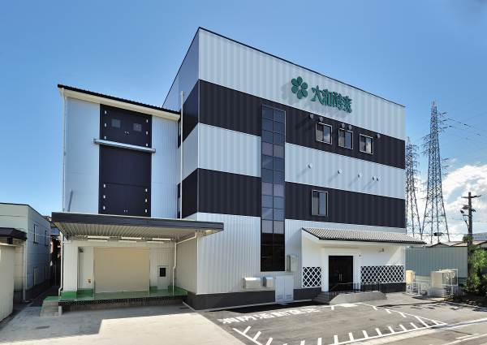

また、作業の機械化に対応した従業員への教育訓練、異物混入防止などのための衛生管理教育を行うとともに、従業員が効率改善のための提案を出し合うなどの取組を進めています。
食品の安全、安心への関心が高まる中、同社はこのように生産性向上だけではなく、品質管理、安全管理体制の拡充への取組も重ねつつ、平成26年12月には、原材料の受入れから製造、出荷までのすべての過程において、製品が「安全」に作られ、「一定の品質」が保たれるようにするための製造工程管理基準である健康食品ＧＭＰ（Good Manufacturing Practice：適正製造規範）の適合認証を公益財団法人日本健康・栄養食品協会より取得しました。

新工場内の酵素飲料の充填室
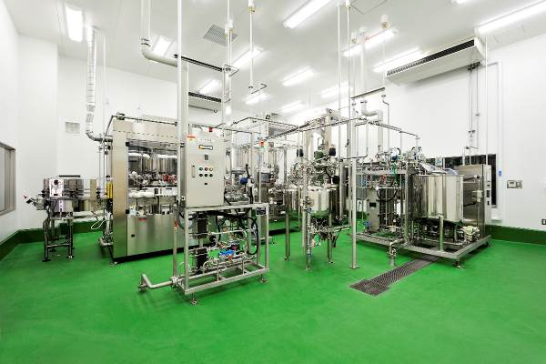

７ 今後の事業展開
同社は今後の課題として、人員の拡充と生産効率のさらなる向上をあげています。
また同社は、平成25年5月に環境マネジメントシステム（エコアクション21）の認証を取得するなど、原材料の植物を育む自然環境への配慮から環境保全活動にも積極的に取り組んでいます。
海外販売の分野では、中国での健康志向の高まりから、日本の原材料を使って日本の工場で製造する同社製品への引き合いが急激に増えています。難しいと言われる中国ビジネスですが、中国との取引は同社と長い取引歴のある前述の台湾の販売代理店が担っており、この販売ルートを活用することにより、順調に中国への売上高を増やしています。今年すでに北京、広州、成都での展示会出展を予定しているなど、今後も同国での売上げ増を期待しています。

<謝辞>
最後になりましたが、矢野泰介代表取締役社長には大変ご多忙な中にも関わりませず、本稿作成に当たり、多大なご協力をいただきました。厚く御礼申し上げます。

